Всероссийский конкурс для школьников
"Юный исследователь"

Тема проекта:
Через прошлое к настоящему.
Изделие в технике ляпочиха «Белый медвежонок»

Автор работы:
Морозова Юлия
г.о. Тольятти, МБУ «Школа № 2», 7 класс

Научный руководитель:
Архипова Марина Владимировна,
учитель ИЗО и технологии
высшей квалификационной категории
МБУ «Школа № 2»

2021
Содержание.
- Введение. | 3
- Содержание. | 6
- Теоретические сведения. | 6
- История создания ковров. | 7
- История и современность. | 9
- Практическое исследование. Выбор технологии. | 10
- Банк идей. | 13
- Дизайнерский поиск. Эскизная проработка базового варианта. | 13
- Материалы и инструменты. | 15
- Экологическая экспертиза. | 16
- Экономическая экспертиза. | 17
- Маркетинговое исследование. | 17
- Самооценка. Заключение. | 18
- Список используемых источников и литературы. | 20
- Приложение:
Приложение № I – Творческие работы учащихся. | 21
Приложение № II – Украшение современных интерьеров шкурами. | 22
Приложение № III – Техника лоскутного шитья. | 23
Приложение № IV – Творчество Алевтины Шевалдиной. | 24
Приложение № V – Технология ляпочиха. | 25
Приложение № VI – Разработка технологической карты. | 26
Приложение № VII – Современные тенденции ляпочихи. | 28
- Фотография изделия. | 29

- Введение
Дом, в котором мы живем, отдыхаем и общаемся с близкими и друзьями, должен быть удобным, уютным и конечно красивым. Чтобы этого достигнуть, вовсе не обязательно тратить большие средства, многое можно сделать своими руками.
Творчество всегда занимало важное место в жизни человека. Без возможности самовыражения люди просто не могли жить или их жизнь была бы серая, унылая. Творчество - это свобода, это возможность быть личностью. Хорошо, если желание что-либо сделать своими руками совпадает с необходимостью в такой вещи. Украшать жилье предметами собственного изготовления давно стало популярным и на протяжении многих лет не теряет своей актуальности. Наоборот, появляются все новые виды творчества.
Аксессуары играют важную роль в декоративном украшении интерьера любого помещения. Милые безделушки, без которых вполне можно обойтись, они привносят в атмосферу помещения неповторимый колорит, что-то необычайно теплое и домашнее. Что можно использовать для этих целей? Чаще всего приходят идеи: игрушки-подушки, грелки на чайник, прихватки, шторы и занавески, салфетки, покрывала и так далее, можно найти массу других примеров. Одним из любимых предметов декора, безусловно, являются коврики. Тканные, валяные и вязаные коврики при всей своей простоте способны органично влиться в практически любой интерьер и стать уютным дополнением в нем. [3]
Занимаются декоративно-прикладным искусством не только профессиональные художники, народные мастера, но и учащиеся общеобразовательных школ. На уроках технологии мы знакомимся с различными видами рукоделия: вышивка, шитьё, тестопластика, вязание, аппликация, бумагопластика, коллаж, лоскутное шитьё. Сегодня выпускается большое количество популярной литературы по декоративно-прикладному творчеству. Из них можно узнать о разнообразии художественных техник, истории их появления, традициях и особенностях.
Проблема: собственных средств пока не имеешь, а хочется создать такое изделие, которое будет оригинальное, необычное и теплое. Мне захотелось разнообразить интерьер нашей гостиной и добавить свой элемент декора. Так как за интерьер в нашем доме отвечает мама, многое она не разрешила поменять, но согласилась на эксперимент.
Особенно интересной для меня показалась техника «ляпочиха», необычное название, проста в исполнении, завораживает своей необычной живописностью. У нас в школе, девочки старших классов уже выполнили настенные панно по этой старинной технологии. В этом году появилось панно «Северное сияние». Где главным героем стал белый медведь. (Приложение I)
Гипотеза проекта: в магазинах продается множество вещей, способных украсить интерьер нашего дома, но аксессуары, сделанные своими руками, будут эксклюзивные, уютные и нарядные. Есть более сложные варианты, требующие определенных навыков и таланта – но коврики из лоскутков ткани может сделать практически каждый. Причем в результате можно получить очень красивое изделие. Используя кусочки ткани смогу ли, я собрать задуманный образ.
Потребность – необычный коврик, с необычными функциями для интерьера дома. Для успешного выполнения проекта я поставила перед собой цель, которую я должна достичь во время своей работы.
Цель проекта: изучить национальную особенность лоскутной технологии и выполнить коврик для оформления интерьера. Для реализации поставленной цели необходимо решить следующие задачи:
- Изучить историю создания ковров;
- исследовать техники и приемы лоскутного шитья;
- исследовать виды и свойства тканей;
- совершенствовать умения и навыки при работе с тканью;
- провести экономическую и экологическую экспертизы.
Объект исследования – ковры, лоскутное шитьё, ткань.
Методы исследования: теоретический – изучение свойств ткани и приемов работы с материалом, выбор модели для панно; экспериментальный – работа с тканью (исследовать практическую значимость тканей, проверить свои умения в качестве выполнения).
Актуальность проекта заключается в том, чтобы на примере моего творчества учащиеся смогут создавать аналогичные работы и украшать окружающий нас мир, дарить людям радость и тепло. Работа, выполненная собственными руками – это работа, сделанная «с душой», выполненная оригинально, учитывающая интересы данного человека. При работе с материалом развивается творческое воображение.
Ключевая творческая идея - утверждение единства природного и человеческого мира.
Как осуществиться своей задумке я знала. В первую очередь я начала изучать работы других людей, рассматривая различные журналы, книги по рукоделию, сайты интернета в которых можно прочитать и воплотить в жизнь творческие замыслы. А также во время работы мне пригодились знания и умения, полученные на уроках технологии.
Темой своего проекта я выбрала – ковер для интерьера.
Свою работу я разбила на три этапа:
1 этап – Подготовительный включает в себя теоретическую часть - сбор и обработка информации.
2 этап – Основной, который является практической частью и включает в себя технологию изготовления коврика – работа с тканью.
3 этап – Заключительный, включающий в себя выводы о проделанной работе по проекту, апробация и презентация.

- Содержание
  - Теоретические сведения.
В настоящее время в дизайне наметилась тенденция использования в проектах предметов ручной работы. Стены украшают картинами, фотографиями и коллажами в рамках, зеркалами, декоративными тарелками, росписью, деревянными планками, лепниной, наклейками, различными панно и панелями.
Очень часто в современном интерьере используют шкуры разных животных. Они привлекают людей своей цветовой гаммой и уникальным рисунком. Шкуры животных идеально подойдут к любому интерьеру и придадут ему утонченность и шик. Они – модный тренд уже в течение нескольких десятков тысячелетий, если верить археологам и первобытным рисункам. Обустраивать свое жилище, делать его уютным и красивым человек начал с древних времен. Пещерные люди использовали шкуры убитых животных, чтобы не только наполнить жилище теплом, но и сделать его уютным. Одежда и предметы обстановки, украшенные мехом, всегда были признаком богатства и знатности владельцев. (Приложение № II)
Если на полу нет места, существуют другие интересные варианты украсить гостиную: накинуть шкуру на диван или кресло, а также повесить ее на стену. Любое из этих решений сделает интерьер более домашним.
Не менее востребованы изделия из искусственного меха. Они не вызывают аллергию, в отличие от натурального меха, поэтому подходят всем людям, даже имеющим серьезные отклонения в здоровье. Кроме того, они весьма практичны и не нуждаются в каком-то особом уходе. При этом искусственные ковры ничем не уступают по качеству и внешнему виду своим натуральным собратьям. Уход за такими коврами похож на чистку ковролина. [7]
Одним из любимых предметов декора, безусловно, являются коврики. Тканные, валяные и вязаные коврики при всей своей простоте способны органично влиться в практически любой интерьер и стать уютным дополнением в нем. Существует много техник, с помощью которых легко создать оригинальное изделие. Коврики бывают объемные и плоские, однотонные и цветные. Бережливые рукодельницы в восторге от особой техники лоскутного шитья – ляпочихи, дающей «вторую жизнь» старой одежде. Цветные лоскутки, размещённые на полотне по задумке рукодельницы, составляют яркие узоры. Теплый и уютный домашний декор может быть вполне сделан своими руками, причем не хуже, чем это делают знаменитые мастера. И ковер, выполненный в такой технике будет хорошей альтернативой для любителей природы и животных, чем натуральная шкура животного.

  - История создания ковров.

История ковров началась тысячелетия назад. Люди стремились украшать свои жилища уже в древности, первые тканые картины с различными изображениями датируют XVI–XI веками до н. э.

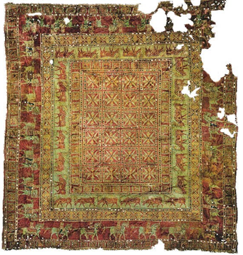
Легенды гласили о том, что искусство ковроткачества было известно монголам и скифам еще 1500 лет назад, но никакого физического подтверждения тому не существует. В 1949 году, при раскопках захоронения скифского царя неподалеку от Бийска, рядом с монгольской границей в долине Позарык, советские археологи обнаружили великолепно сохранившийся иранский ковер эпохи ахеменидов, правивших в 558-330 годы до н.э.

Это шокирующее мир открытие по сей день считается одним из самых выдающихся по своей значимости, поскольку «пазарыкский» ковер, прежде чем занять свое место в Эрмитаже, позволил по-новому взглянуть на эволюцию восточной культуры. Как определили ученые, ковер был соткан в Ассирии, а его внешний вид подтверждал тот факт, что уже в то время ковроткачество было очень распространено на Востоке.

В середине ковра изображены квадраты, внутри каждого из них размещался цветок, вокруг них парили сказочные крылатые животные, а далее по краю шла белая полоса, на которой паслись олени. Обрамление ковра представляло собой яркий орнамент в виде чередующихся всадников и пеших людей ведущих коней под уздцы, на красно-золотом фоне. Из этого сделали вывод, что ковер был не только украшением, но носителем ценной информации. В древности орнамент, покрывающий ковры, не был декоративным, и то, что сегодня кажется просто красивым набором ромбиков и квадратиков, имело сокровенный смысл. Древнейший в мире «пазарыкский» ковер имеет площадь 241,83 м2, а каждый дециметр ковра насчитывает до 3600 узлов, причем изготовлен ковер с использованием точно такой техники, какой пользуются и сегодня. Пазарыкский ковер своим существованием подтвердил, что при правильном уходе ковры могут служить не одну тысячу лет. Поэтому ковры ручной работы во все времена очень высоко ценились. [9]

Множество различных фрагментов ковров были обнаружены в ходе раскопок по всему миру. Достоверные свидетельства, полученные из стран Ближнего Востока, свидетельствуют о том, что ковроткачество было широко распространено во втором и третьем веках до нашей эры. Поэтому это место называют колыбелью ковроткачества. Люди мигрировали в районы из Туркестана на Запад, на Кавказ, в Персию, с востока Китая, а потом и в Индию, распространяя эту форму искусства. Кроме того, этот диапазон мест известен как Восточный ковровый пояс. [6]

Эти важные археологические раскопки привели к пониманию того, что какова бы ни была фактическая причина рождения ковров и ковровых изделий, все они служат и служили для изоляции от климата наряду с заботой о благоустройстве помещения. [9]

  - История и современность.
Считают, что ткачество предшествовало прядению, так как в виде плетения оно существовало еще до того, как человек открыл прядильную способность волокон некоторых растений, среди которых были дикорастущая крапива, «окультуренные» лен и конопля.
Самой старой тканью в мире является льняная ткань, найденная в 1961 году при раскопках древнего поселения у турецкого поселка Чатал Хюиюк и изготовленная около 6500 лет до н. э.
Ткань фабричной мануфактуры в Россию попала лишь в начале XVIII века при Петре I, и были очень дорогие. В 1703 году по указу Петра I «…строить фабрики ткацкие, дабы не тащить в Россию сукно аглицкое, а производить оное на месте», одним из основателей ситценабивной фабрики был Савва Васильевич Морозов. [4 стр. 8]
Прошло не более полувека и русские ситцы завоевали славу не только в России, но и за рубежом. Современная текстильная промышленность выпускает различные виды тканей. Текстильные материалы изготавливают из различных волокон, которые по своему исходному сырью делятся две группы: натуральные и химические. В свою очередь каждая из групп подразделяется соответственно на волокна растительного и животного происхождения, искусственные и синтетические, существуют волокна минерального происхождения – асбест. [5]
Искусство лоскутного шитья известно многим народам мира с давних пор. До недавнего времени принято было считать, что лоскутное шитье возникло в Англии, затем переселенцы «занесли» этот вид рукоделия в Америку. Однако можно предположить, что лоскутное шитье как вид домашнего рукоделия возникало везде, где работали с тканью.
В славянском варианте и пэчворк, и квилтинг объединись в одно понятие – лоскутное шитье из различных кусочков ткани цельного изделия.
В наше время оно соединило в себе и традиционную технику шитья старинных блоков, и новаторские, оригинальные находки их интерпретаций. Сегодня лоскутное шитье вышло за рамки чисто утилитарной функции и приобрело эстетический, художественный характер. В нем появились новые оригинальные смелые идеи. Оно стало искусством самовыражения. Лоскутное шитье – понятие довольно обширное. Это современное рукоделие представлено различными видами и техниками. Вот некоторые виды лоскутного шитья: традиционный пэчворк, крэйзи-пэчворк, вязаный пэчворк, японский пэчворк, квилт, текстильная мозаика. [1]

  - Практическое исследование. Выбор технологии.
Технология сшивания лоскутов на первый взгляд достаточно проста: вырезай да сшивай, создавая своими руками любое задуманное изделие: покрывало, скатерть, подушку, прихватки для кухни или озорную одежку для детей. Все дело в разных техниках, с помощью которых и создаются самые невероятные узоры: разноцветная «спираль», полоска к полоске, квадратики, треугольники, ромбы, уголки, «витражи», акварель, соты, ляпачиха. (Приложение № III)
Техника лоскутного шитья «ляпочиха» зародилась в крестьянские времена, когда каждая женщина должна была ловко обшивать всю семью из собственноручно сотканной ткани. Считалось, что поношенную одежду нельзя выбрасывать, иначе семья потеряет благосклонность высших сил и будет обречена на бедность. Мастерицы стремились сберечь каждый лоскут ткани и использовать его для украшения дома. Особую популярность приобретали лоскутные одеяла и «пушистые» коврики, созданные из цветных обрезков старой одежды.
Изделия из лоскута интересны не только цветовым многообразием, но созданием различных фактур, игрой объемов. Оригинальная лоскутная техника, не требующая навыков шитья, дорогих материалов и сложных инструментов, но при этом позволяющая воплотить в жизнь самые смелые творческие замыслы. [1]
Ляпочиха существует в народе с давних пор, из Архангельской области, из Каргополя. Слово «ляпок» считается простонародным, также, как и глагол ляпать, в то время как в немецком языке вполне литературным является слово der Lappen - тряпка, лоскут. Оно бытует только в устной речи. Жители глубинок северной России до сих пор, говоря о маленьких кусочках тканей, употребляют слова: «ляпок», «ляпоток», «ляп». А магия лоскутка, особенно красного, хорошо известна. Лоскутки считали оберегами, привязывали к одежде. Молодым на свадьбу дарили одеяло с лоскутками. Магия введенных ярких лоскутов придавала им свойства оберегов. Они являлись предвестниками продолжения жизни, плодородия, благополучия. Ляпочиха (ляпачиха) - занимает особое место в ремизном ткачестве на стане, в лоскутной технике и вязании. Характерной особенностью «ляпочихи» является так называемая «ворсистость» поверхности. Это чисто внешний признак. Достигнуть этого эффекта возможно несколькими способами:
Первый. Когда «ляпочок» (лоскуток) пришивается на поверхность готовой ткани. Для нее годятся любые ткани. Берут основу – плотную ткань, на которую нашивают полоски. Если делают коврик, то края обрабатывают. Нарезают ткани на полоски примерно 1х12 см., чем короче заготовленные полоски, тем пушистее получится конечный результат. Отступив от края основы 2-3 см., настрачивают полоски посередине в одну линию вдоль края. Затем загибают пришитые полоски к краю и, отступив от строчки 3-4 см. пришивают следующий ряд. Потом снова: отогнуть - настрочить следующий, отогнуть - настрочить следующий и так далее. Шов ведется посередине полосок.
Именно в этой технике работает одна из самых известных российских мастеров-профессионалов — Алевтина Шевалдина, которая живет в Костроме. Алевтина Васильевна — первая, кто стал делать в этой технике не подушки-половики, а целые картины. (Приложение № IV)
Второй способ. Вязаная ляпочиха. Если соединить широко известную технику вязания крючком половичков из полосок ткани и главное достоинство ляпочихи — выход лоскутков из плоскости, можно получить яркое декоративное изделие. Вместо прямой полоски ткани, вырезаемой для вязания, используют полоску усложненной формы. Для этого вырезают из ткани полосу шириной 3-10 см (более узкие для плотной ткани, более широкие — для тонкой). Разрезают ее вдоль по ломаной линии, получится полоса рельефной формы в два раза длиннее заготовки, из которой крючком вяжется ляпочиха. Объемность вязаной ляпочихи получается за счет выступающих участков ткани в подготовленной для работы полосе.
Третий способ. «Ляпочок» вводится в структуру ткани в процессе ее возникновения - ткачества. Разные лоскуты, выбранные по замыслу автора-ткача определенного размера и цвета, вставляются в некоторое число нитей основы на уточную нить и затем вместе с уточной нитью переплетаются с нитями основы, замыкаясь в своем зеве.
Четвертый способ. Основная ткань должна быть «крупноячеистая» – то есть, с большими отверстиями, через которые можно пропускать толстые нити, не прорывая ткани. Подойдет крупная рогожка и мешковина, различные сетки – в том числе из тех, что продаются в цветочных или строительных магазинах. Проталкивают через ткань «лапшу» из ткани, затем, протянув по изнанке 1 см – проталкиваем обратно и завязывают. Следующую полоску – по такой же схеме. [8]
Этот способ я выбрала для воплощения своего изделия. Все приемы привлекательны тем, что они изменяют поверхность ткани: она становится подвижной, более выразительной и эмоционально заряженной.
(Приложение № V)

  - Банк идей.
Что может послужить украшением домашнего интерьера?
1. Игрушка - подушка.
2. Коврик.
3. Панно из ткани.
4. Вышивка.
Варианты | Критерии оценок
 | Наличие заказа и спроса от близких | Наличие материалов | Наличие инструментов и оборудования | Достаточность знаний и умений | Возможность  украшения интерьера
Вариант 1 | + | - | - | + | +
Вариант 2 | + | + | + | + | +
Вариант 3 | - | - | + | - | +
Вариант 4 | - | - | - | + | +

  1 | 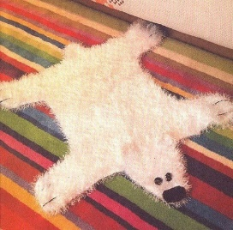  2 | 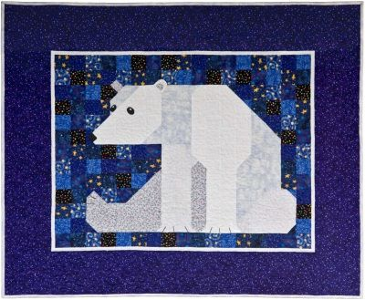  3 | 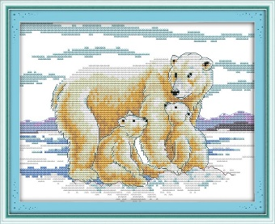  4
Исходя из результатов оценки, наиболее оптимальными является вариант 2, изготовление декоративного коврика. Необходимо заранее подготовить много лоскутков ткани, а затем можно приступать к работе. Сделать самостоятельно красивый и практичный предмет будет не просто.

  - Дизайнерский поиск. Эскизная проработка базового варианта.
Медведь относится к тем диким животным, которые будоражат нашу фантазию и воображение. Повсюду, где водились медведи, люди боялись их. И лишь после того, как их почти истребили, ситуация изменилась. Не удивительно, что многие виды сегодня находятся под угрозой вымирания и страдают от разрушения среды обитания.
Белый медведь – самый крупный среди своих сородичей и единственный, кто преимущественно питается мясом.
«Царь Арктики» прекрасно приспособился к жизни среди льдов и снегов. Так же он приспособлен и к жизни в воде. Глаза, уши и нос расположены на его небольшой голове значительно выше, чем у бурого медведя, поэтому все основные органы чувств белого медведя находятся над водой. На Северном полюсе живет около 25000 белых медведей. Медведь очень опасен, поскольку он развивает скорость до 40 км/ч. С начала сентября до конца апреля белый медведь спит в своем логове. В России белые медведи занесены в красную книгу, под статусом уязвимого вида. Еще давно, обнаружив этих удивительных животных, охотники истребляли медведей на мясо и шкуры. Зверь был уникален, шкура не сравнима ни с чьей. Но с развитием науки и распространении среди людей интереса к природе, стремления сохранить видовое разнообразие животных стали оберегать законом. [10]
Образ белого медведя встречается в различных изделиях декоративно-прикладного искусства: вышивка, игрушки, аппликация, бумажная пластика; в живописи (мозаика, витраж) и рисунках. Всех покоряет могучий образ белого медведя – символа России.
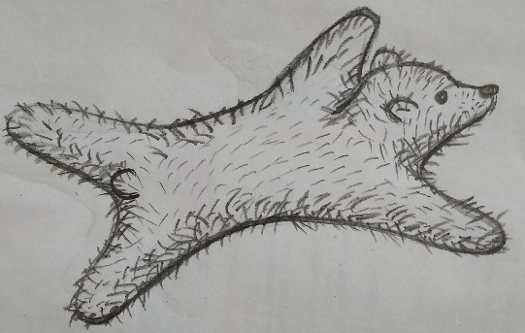
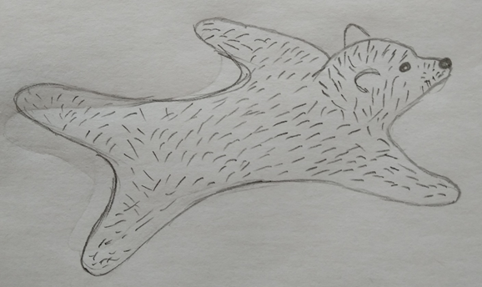

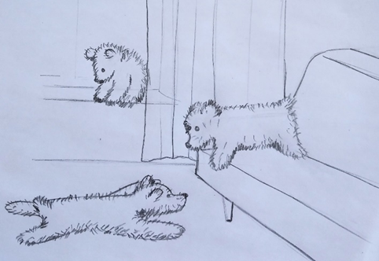

  - Материалы и инструменты.
По волокнистому составу все ткани делятся на натуральные и химические. Натуральные волокна бывают животного и растительного происхождения. К натуральным волокнам растительного происхождения относятся хлопок и лен, животного происхождения - шерсть и шелк. Химические волокна могут быть искусственными и синтетическими. Кроме этого, ткани бывают однородными и неоднородными. К однородным относятся ткани, изготовленные из волокон одного вида - шерсти, хлопка, льна. Эти ткани принято называть чистошерстяными, чистольняными. [2]
Ткани могут быть гладкокрашеными, набивными и пестроткаными. Гладкокрашеные ткани имеют одноцветную окраску - красную, синюю, зеленую и т.д. Набивные - это ткани с печатным рисунком (цветочки, горошек, клетка и др.). К пестротканым относятся ткани, которые с ткацкого станка поступают с рисунком. Они вырабатываются из цветных окрашенных ниток, обладают большей прочностью окраски, чем набивные.
По способу выработки различают: ткани, нетканые материалы и трикотаж. Структура ткани определяется структурой пряжи, ткацким переплетением, плотностью ткани, характером строения поверхности ткани. Число ткацких переплетений очень велико. Основные переплетения: полотняное, саржевое, сатиновое, атласное. Трикотаж тоже имеет несколько разных переплетений. Пример нетканого материала - фетр.
Чтобы правильно выбрать материал, надо знать его свойства. Их можно определить на ощупь, по внешнему виду, органолептическим способом (с помощью органов чувств). Любая ткань состоит из долевых (основа) и поперечных (уток) нитей. Ткань по долевой нити почти не поддается растяжению, а по поперечной слегка растягивается.
Вязальные крючки бывают металлические, пластмассовые, деревянные и костяные. Их выбирают по толщине пряжи. Для вязания изделий из шерстяной и толстой пряжи используют толстые крючки. Тонкими металлическими крючками вяжут ажурные, легкие изделия. Как правило, крючок должен быть в 1,6 – 2 раза толще нитки.
Мешковина джутольняная, льняная и джутовая, ткань упаковочная из джута, из льна. Темно-серого цвета, плотная ткань для упаковки и декорации.

  - Экологическая экспертиза.
Человечество на протяжении многих лет придумало много видов ткани, не только растительного и животного происхождения – это газ, камень (асбест), дерево, метал, нефть. До сих пор никто толком не может сказать, сколько времени будет разлагаться это творение человеческой мысли в земле, но, по разным данным, на это уйдёт от 250 до 1000 лет.
Что это значит? Загрязнение окружающей среды?!
Для ляпочихи можно использовать любые ткани как новые, так и бывшие в употреблении. При этом новую ткань перед работой рекомендуется отпарить утюгом, лоскуты из ткани, бывшей в употреблении, необходимо постирать и прогладить.
После осеннего пересмотра шкафов, оказалось, что накопилось несколько ненужных вещей. Чтобы их не выкидывать – я решила их переработать. Также в кабинете технологии за многие годы накопилось много обрезков от шитья, поэтому мы тоже решили его «разгрузить». Первый раз, выполняя такую работу, я использовала различные ткани, но лучше всего использовать хлопчатобумажную ткань (белую бязь или ситец- стрейч), нейлон (не осыпается), или х/б трикотаж.
При изготовлении панно не происходит загрязнения окружающей среды, так как материалы, из которых изготавливается изделие, не выделяют токсических веществ. Ткань осыпается, мусор остается на столе и полу, но не в воздухе. Со временем на ворсистую поверхность коврика осядет пыль - проведем чистку пылесосом или просто хорошо вытрясем. По необходимости коврик можно постирать в стиральной машине.
  - Экономическая экспертиза.
Ткань я использовала из отходов после шитья, пришлось купить только крючок и мешковину. Подрамник мне дали в школе. Из оборудования мне нужны были только стол и стул. Работая в дневное время, я соблюдала правила гигиены и экономила затраты на электроэнергию.
№  п/п | Наименование | Условная цена за единицу  в руб. | Расход материала на изделие. | Себестоимость изделия. | Мои затраты на материалы в руб.
1 | Подрамник | 30 руб. | 120х100 | 100 руб. | б/у
2 | Ткань | бязь – 130 руб. за метр | примерно 7 м. | 910 руб. | -
3 | Крючок | 35 руб. | 1 шт. | 35 руб. | 35 руб.
7 | Мешковина | 55 руб. метр | 120 см. | 60 руб. | 60 руб.
 | Стоимость коммунальных услуг (С2)
 | Электроэнергия | 3, 50 руб. | 20 кВт | 70 руб. | -
 | Расходы на отопление | 11, 35 руб. | 4 кв.м | 45 руб. | -
 | Всего: |  |  | 1105 руб. | 95 рублей
Себестоимость: С=С1+С2+А0 (амортизационные отчисления). А0 = С3*0,05%. Примерная себестоимость изделия 1105 рублей, поэтому если выполнять подобное изделие, придется потратить определенную сумму, на ткань.
  - Маркетинговое исследование.

Вопрос | Родители | Учителя | Ученики
Нравятся ли Вам изделия, сделанные вручную, в единичном экземпляре? | 100% | 100% | 85%
Знаете ли Вы что такое «ляпочиха»? | 25% | 40% | 65%
Хотели бы Вы приобрести такое изделие для своего дома? | 100% | 100% | 95%
Одобряете ли Вы мою идею с изготовлением панно? | 100% | 100% | 90%
Как Вы думаете, изделие, выполненное руками будет пользоваться спросом на рынке? | 80% | 85% | 55%
Средний процент | 81% | 85% | 78%
- Самооценка. Заключение
Я люблю животных и не представляю, как это убить животного из-за коврика на полу, поэтому своей работой хочу показать, что есть более интересные решения для создания уюта в доме. Пусть у меня не совсем идеальное изделие получилось, но сегодня оно актуально. Работа выполнена из экологически чистых материалов, очень экономична – малые затраты, я узнала историю ковроткачества, увидела в сети Интернет сколько предлагается шкур животных в продажу, и это грустно. Я научилась выполнять большое изделие, изучила один из способов ляпочихи и теперь хочу попробовать другие способы, например, создать панно.
Все поставленные задачи выполнены. Использовала знания и материалы из Интернет, по географии, математики, изобразительного искусства, материаловедения. Узнала много нового о лоскутном шитье, работая с тканью, на практике оценила свойства тканей, особенно её осыпаемость. Лучше всего работать с тканями, которые не осыпаются, например, нейлон, но в настоящее время такую ткань уже не выпускают в производстве. Поэтому можно рекомендовать для домашнего творчества – трикотаж или стрейч сатин - материал хорошо тянется, не мнется, приятный на ощупь. Необычный коврик привлек внимание многих и во время работы мне помогали ученики 5-8 классов (резали полоски, пробовали работать крючком). Создавать из разрозненных кусочков ткани конкретное изделие – это увлекательное занятие. Это не просто придание «ворсистости» тканине подобно ворсовым коврам. Введение лоскута не только меняет фактуру ткани, поверхность оживает, приобретает дыхание и внутреннее движение.
Моего медвежонка можно постелить на диван, на подоконник, посадить как игрушку, использовать как подушку. Теперь это один из главных аксессуаров в доме, который своим необычным видом привлекает внимание, его хочется разглядывать, гладить и даже разговаривать с ним, потому что он похож на героя из мультфильма – Умку!?
(Приложение № VI)
Выводы из практической работы над изделием: работая в технике ляпочиха необходимо учитывать:
- основа для панно должна быть сетчатая и плотная, чтобы полотно не искажалось;
- ткань для ляпок лучше подойдёт эластичная (нейлон, трикотаж, стрейч), так как менее осыпается. Упругие свойства стрейч обеспечивает добавка спандекса, лайры или эластана к базовому составу из натуральных, искусственных или синтетических нитей;
- полоски ляпок можно выполнять не по 10 см., а меньше (трикотаж – 7-8 см., х/б – 8-9 см.), очень много ткани обрезается по завершению работы;
- получилось необычное изделие, белый мишка, который понравился всем, по результатам опроса и взрослым, и учащимся нашей школы (137 человек).
Выводы из теоретической работы:
- плетеные формы напольных покрытий присутствовали в эпоху неолита (7000 лет до н. э.);
- ковры ткали на вертикальных и горизонтальных станках;
- в современных интерьерах будут использоваться меха и кожа как натуральные, так и искусственные. Наши пещерные предки украшали и утепляли своё жилище шкурами, современники это делают, чтобы показать успех, богатство и роскошь;
- техника ляпочиха пришла к нам из прошлого, но обрела новую жизнь. В этой технике модельеры создают невероятной красоты коллекции одежды, а также другие предметы, например, сумки, косметички, абажуры, коврики и подушки. Лоскутные работы в русском стиле отличаются особой яркостью, «весельем» красок. Для них характерно многоцветье, гармоничное сочетание пестрого с пестрым, а также умелое использование в одном изделии тканей разных фактур. (Приложение № VII)

4. Список используемых источников и литературы.
  - Банакина Л.В. Лоскутное шитьё: Техника. Приемы. Изделия. – М.: АСТ-ПРЕСС, 2001.
  - Берсенева Г.К. Ткань. Бумага. Тесто. Домашнее рукоделие. – М.: ООО Астрель, 2001.
  - Жемчугов П.П. Декоративно-прикладное искусство. – СПб.: Литера, 2006.
  - Музей художественных тканей. – М.: МГТУ им. А.Н. Косыгина, 2005.
  - Синица Н.В. Технология. Технология ведения дома: 6 класс: учебник для учащихся общеобразовательных организаций/ Н.В. Синица, В.Д. Симоненко. – М.: Вентана-Граф, 2014.
  - Путешествие в историю интерьера. Путешествие шестое: Интерьеры эклектики. // АрхиДом. - 2007. - №6 (20).
  - https://rerooms.ru/blog/posts/shkury-zhivotnyh-kak-element-dekora-20-yarkih-interierov Никита Показанников
  - https://www.prodlenka.org/metodicheskie-razrabotki/251900-metodicheskoe-posobie-vozvraschenie-k-istokam Методическое пособие Возвращение к истокам. Современная интерпретация Ляпачихи. Архипова М.В.
  - https://tekstilprofi.com/domashniy-tekstil/istoriya-kovra/ Текстиль – профи.
История появления ковра: исторические и занятные факты.
  - https://zen.yandex.ru/media/id/5e008ef104af1f00b0da88a1/belyi-medved-5e01a316bc251400ad5c2f8e Белый медведь | Красная книга |

Приложение № I
Творческие проекты учащихся
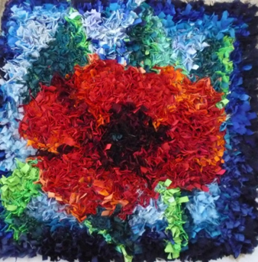
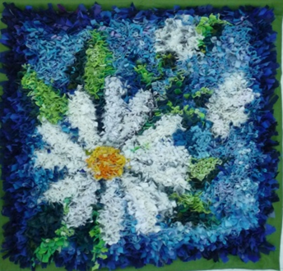
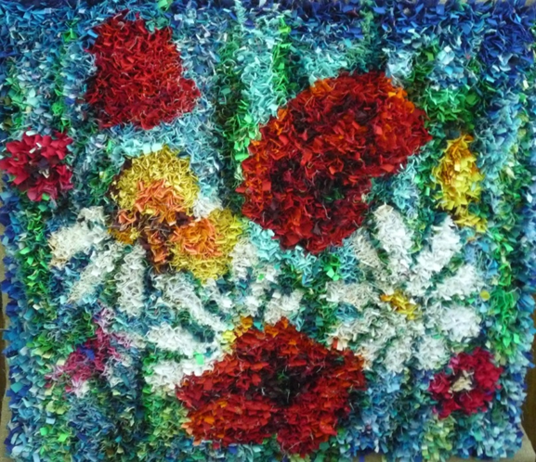
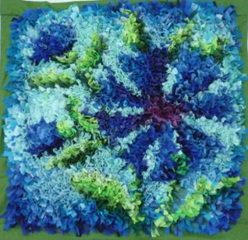

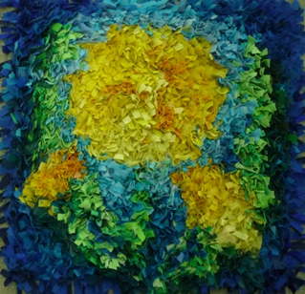
Серия работ «Летнее мгновение»
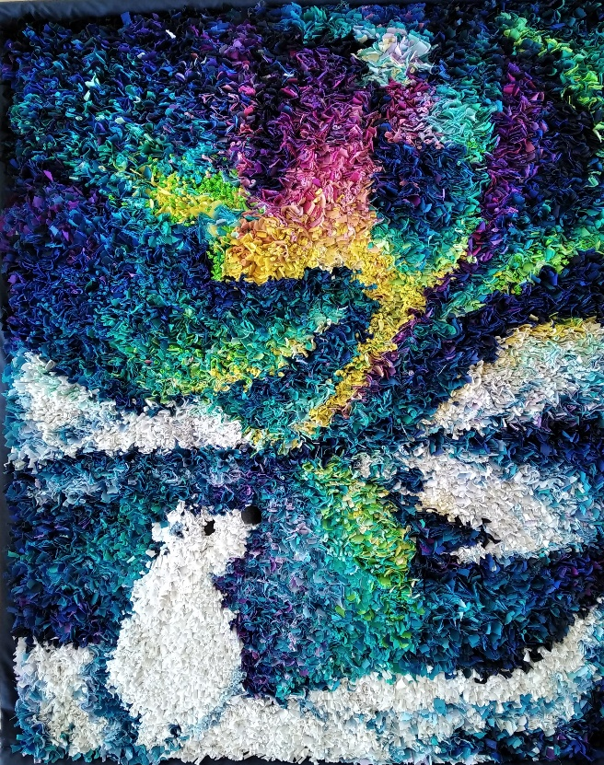

Панно «Северное сияние»

Приложение № II
Украшение современных интерьеров шкурами
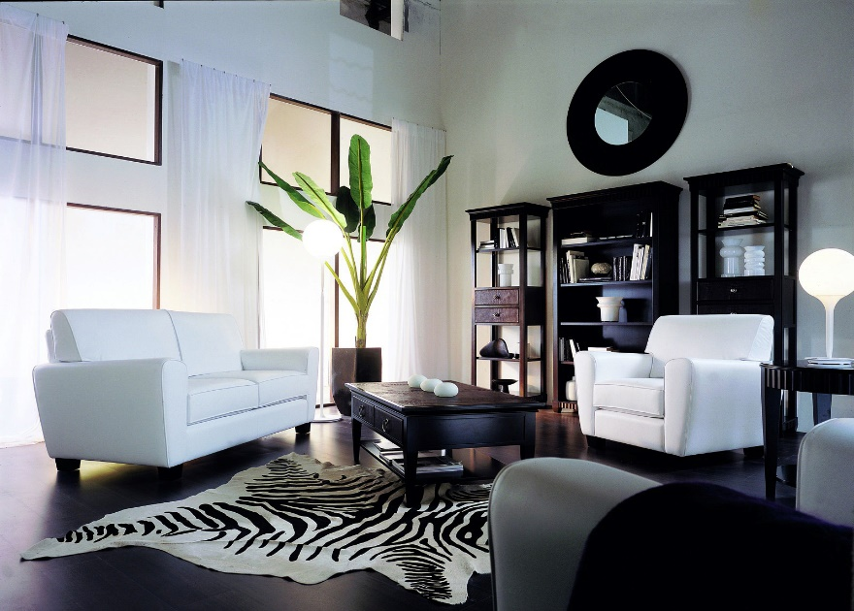



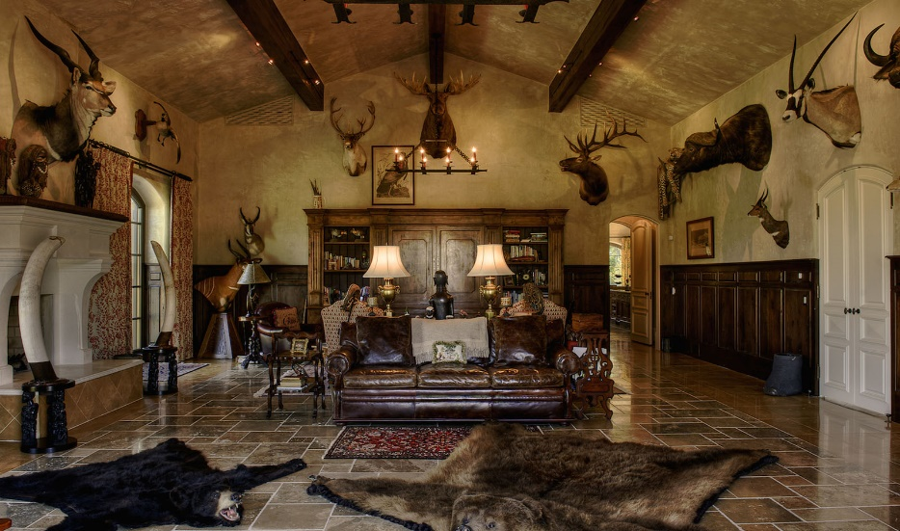

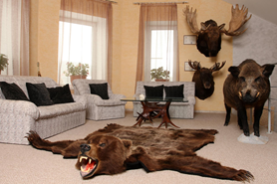
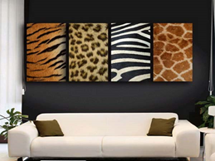

Приложение № III
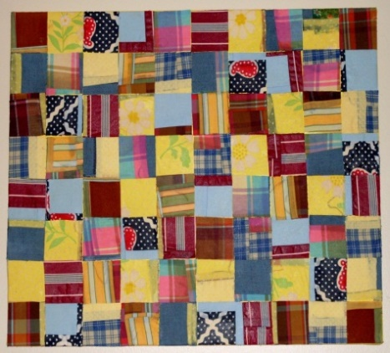
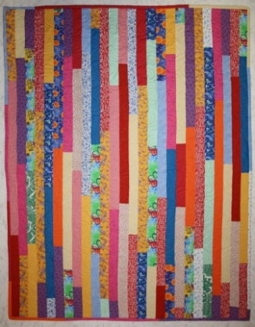
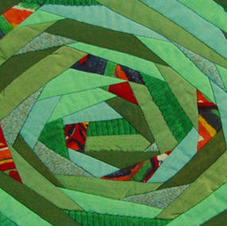
Техника лоскутного шитья
спираль полоска к полоске квадратики
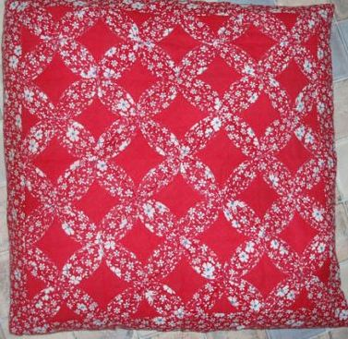
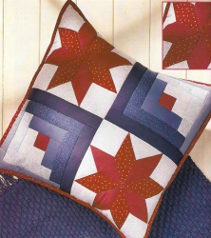
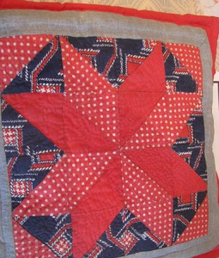

треугольники ромбы витраж
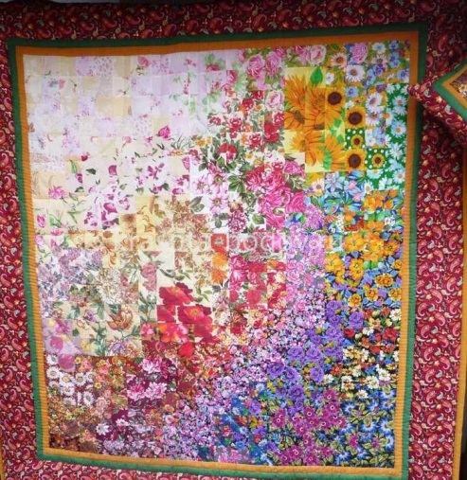
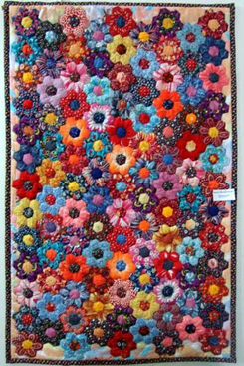
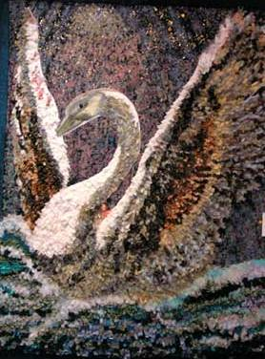
акварель соты ляпочиха

Приложение № IV

Творчество Алевтины Шевалдиной
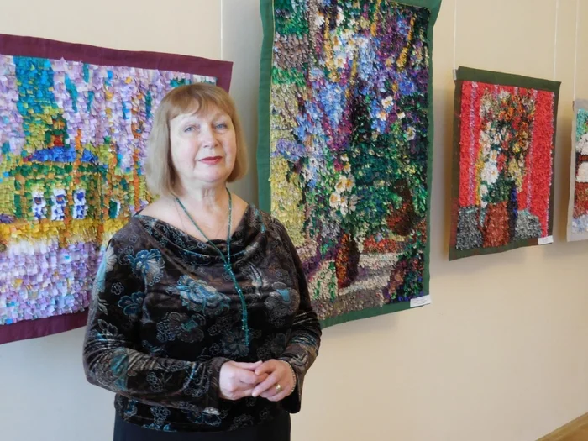

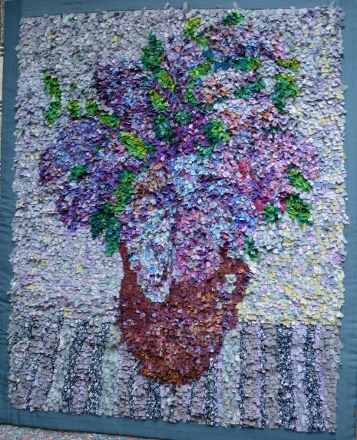
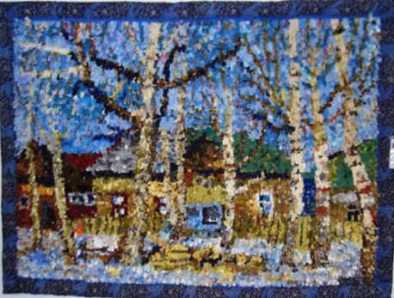

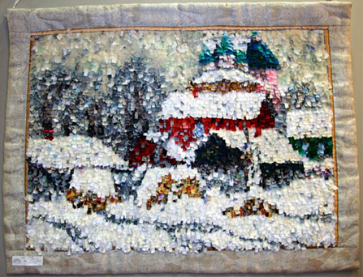
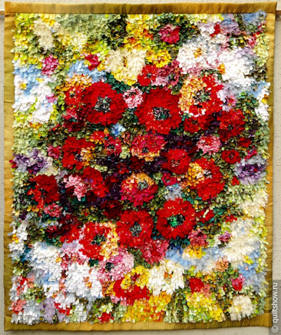

Приложение № V
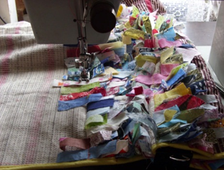
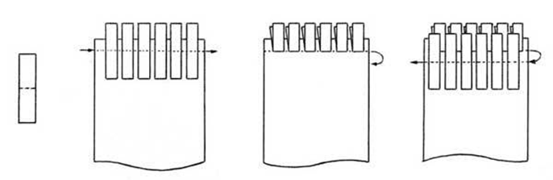
Технология «ляпочиха»

- Послойное пришивание полосок ткани.

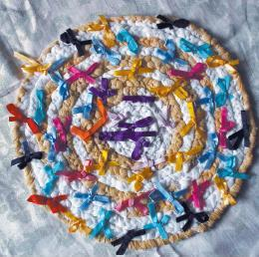
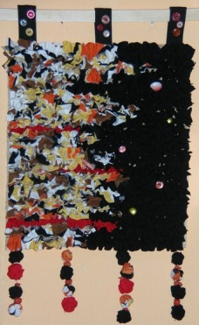
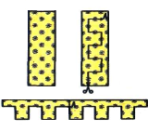

- Вязаная ляпачиха.

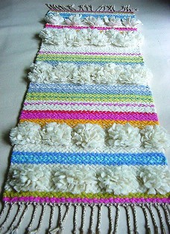
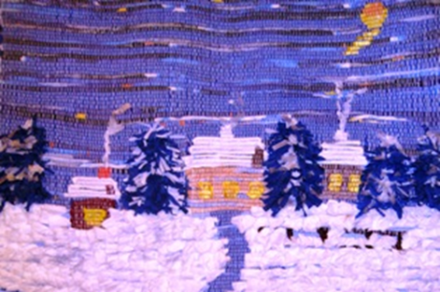

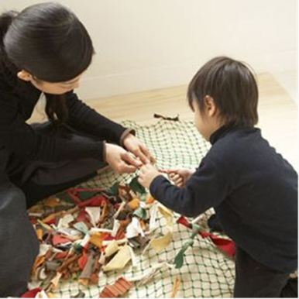
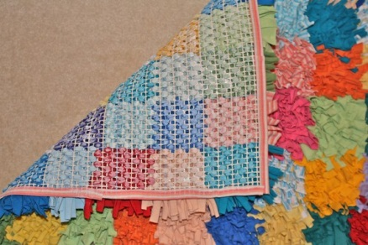
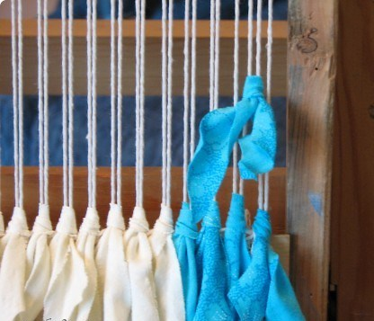
- Ткачество.

- Создание ляпочихи с помощью узелков.
Приложение № VI
Разработка технологической карты
№ п\п | Описание операции | Графическое изображение | Оборудование инструменты
1 | Работа над эскизами.  Выбор материала и технологии. Подрамник обтянуть мешковиной. | 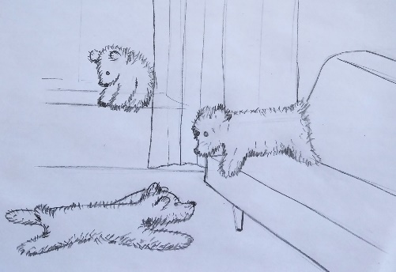 | Бумага, карандаш, фото, открытки. Деревянные планки, гвозди, молоток, мешковина.
2 | Рисунок на основе.  Нанести рисунок красками или фломастером. | 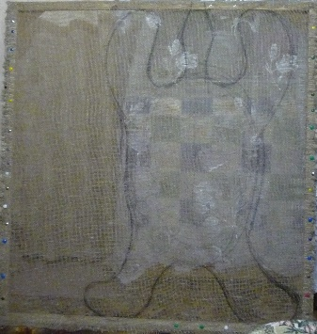 | Фломастер, маркер
3 | Работа с тканью.  Подбор ткани, нарезка ткани на полосы 1х10. | 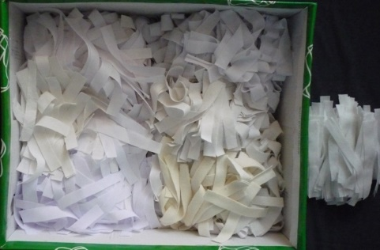  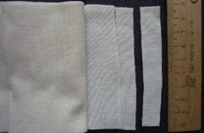 | Ткань, линейка, ножницы.
4 | Выполнение полотна.  С помощью вязального крючка перехватываем нити основы полоской и завязываем узелок. | 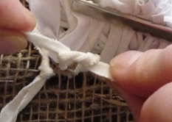  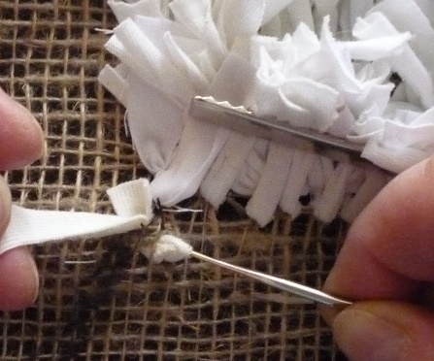 | Крючок, полоски из ткани.
5 | Работа по рисунку. | 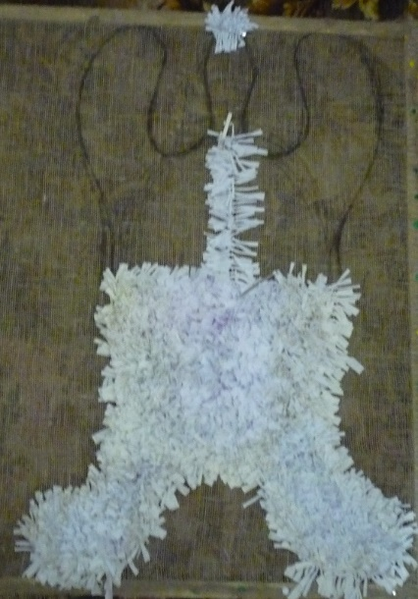 | Крючок, полоски из ткани,  заколка для волос.
6 | Туловище, медвежонка – 1 часть, уши – 2 шт., боковые части головы – 2 шт.,  хвост – 2 шт. | 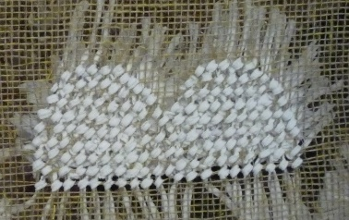  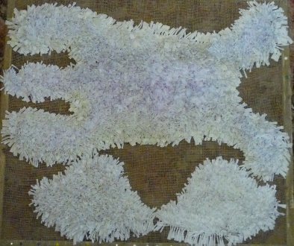
7 | Вырезаем детали с большими припусками. | 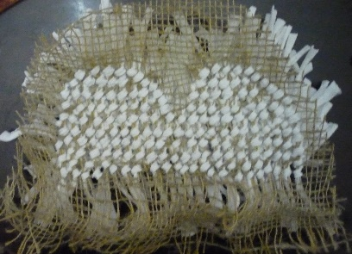
8 | Обработка краёв.  Снимаем полотно с подрамника. Завязываем узелками свободные концы мешковины. | 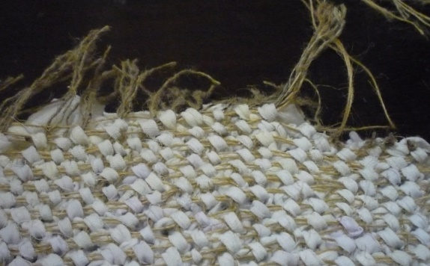 | Ткань (мешковина), ножницы, нитки, иголка.
9 | Пришиваем глазки-пуговицы, нос | 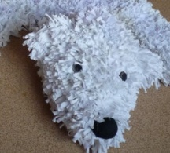 | Пуговицы, замша черного цвета, нитки, иголка.
Приложение № VII
Современные тенденции ляпочихи
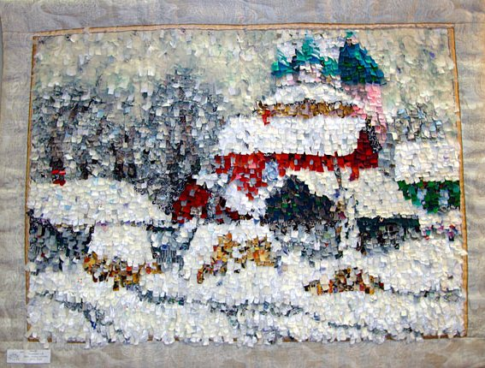
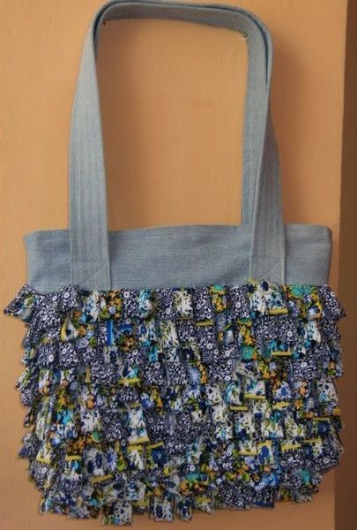

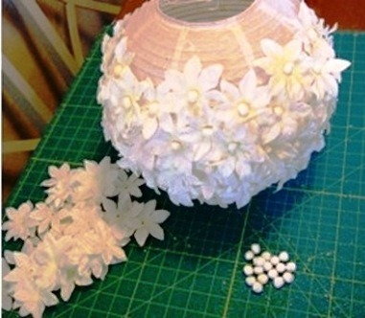
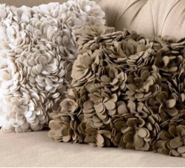
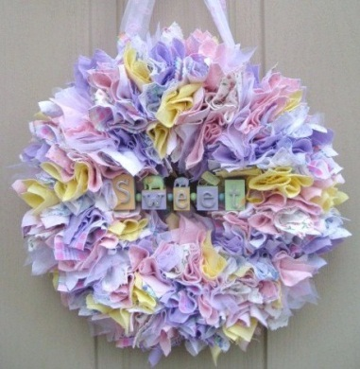
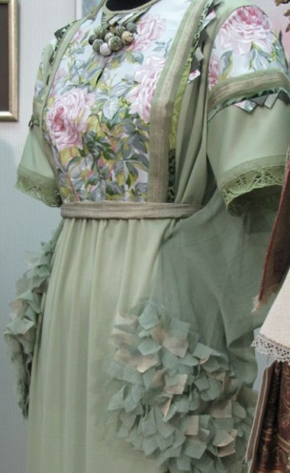
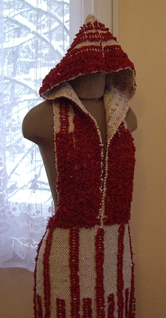

Фотография изделия
